

《计算科学导论》个人职业规划

|  |  |
| --- | --- |
| 姓 名 | 付浩 |
| 学 号 | 2308010104 |
| 专业班级 | 信管2301 |
| 学 院 | 经济管理学院 |

|  |  |  |  |  |  |  |  |  |
| --- | --- | --- | --- | --- | --- | --- | --- | --- |
| 分项评价 | | | | | 整体评价 | | 总分 | 评阅教师 |
| 自我分析  10% | 环境分析  10% | 职业定位  15% | 实施方案  15% | 评估与调整  10% | 完整性  20% | 可行性  20% |
|  |  |  |  |  |  |  |  |  |

2024年11月24日

# 1 自我分析

自我分析即对自己进行全方位、多角度的分析，目的是认识自己、了解自己。只有认识了自己，才能对自己的职业做出正确的选择，才能选定适合自己发展的职业生涯路线，才能对自己的职业生涯目标做出最佳抉择。

自我分析包括：

## 1.1 自然条件

性别男，年龄二十，身体条件硬朗，心理健康无疾病，肠胃稍微差了点故不适合应酬多的工作，个人也不喜过多交际活动，注意是过多，不是不正常的一点也不能。长期居住在江西，但来青岛一年多，也能接受这边的水土，冬天的暖气让我感觉北方的冬天比南方的冬天还暖和，除了早晚的海风给人的脸颊带来刀割般的享受，给我本就不英俊的脸庞带来更多的风霜，其他也都能良好接受。

## 1.2 性格分析

* 社交特征：属于偏内向型性格，还善于与人交往，但不善于与人深入交往。虽在群体活动中不经常担任领导角色。但沟通方式根据情况或委婉或直接，容易与人建立良好关系。
* 情绪特点：展现出较强的情绪稳定性，能够理性处理压力情况。在面对挫折时，表现出良好的心理韧性，较少出现情绪波动。
* 思维模式：决策时倾向于理性分析，善于系统思考问题。具有较强的创新意识，愿意尝试新事物，学习能力突出。
* 价值取向：持积极乐观的生活态度，拥有清晰的人生目标和理想。在道德准则方面较为严格，追求进步和自我提升。

## 1.3 教育与学习经历

2023-2027中国石油大学（华东）

## 1.4 工作与社会阅历

无实习，无兼职，少志愿。

## 1.5 知识、技能与经验

知识无几，技能亦无几，经验也同前二者。

## 1.6 兴趣爱好与特长

三分钟热度居多，偶尔健身，偶尔练字，偶尔羽毛球，特长是想学的特长特多，不善音律，不喜美剧美式电影，喜日韩部分动漫或电视剧或电影，喜历史解读，偶观阅时政。

# 2 环境分析

环境分析主要是评估周边各种环境因素对自己职业生涯发展的影响。每一个人都处在一定的环境之中，职业发展必然要受到所处环境的影响，只有充分了解和把握所处环境的现状、特点、发展变化趋势，才能做到在复杂的环境中避害趋利，使你的职业生涯规划具有实际意义。

环境分析包括：

## 2.1 社会环境分析

一、政治形势 当前全球政治格局呈现出多极化发展趋势，大国博弈日趋激烈。根据《Foreign Affairs》的研究，科技竞争已成为大国战略博弈的核心领域，特别是在人工智能、量子计算等前沿技术方面的竞争愈发激烈（Smith et al., 2024）。地缘政治风险上升，区域冲突此起彼伏，国际秩序面临重构。世界经济论坛的报告指出，全球治理体系改革进程加快，但各方在关键议题上的分歧仍然突出（World Economic Forum, 2024）。

二、经济形势 全球经济复苏态势仍然脆弱，通胀压力持续存在。国际货币基金组织的最新报告显示，发达经济体增长动能减弱，新兴市场国家表现相对较好，但面临债务风险上升等挑战（IMF, 2024）。数字经济蓬勃发展，为经济增长注入新动能。麦肯锡全球研究院的分析指出，数字技术创新正推动全球产业结构深度调整，催生新的商业模式和增长点（McKinsey Global Institute, 2023）。

三、就业形势

整体就业市场 劳动力市场正经历深刻变革，就业形态更加多样化。国际劳工组织的研究表明，全球就业市场在后疫情时代呈现出新的特征，灵活就业、远程工作等新型就业方式快速发展（ILO, 2024）。技能需求快速变化，终身学习成为必需。

计算机领域就业形势 计算机领域的就业形势值得特别关注：

人工智能浪潮带来结构性变化。《Nature》杂志发表的研究指出，AI技术发展正重塑IT产业就业格局，对传统岗位造成冲击的同时，也创造了大量新兴职位（Johnson & Lee, 2024）。

人才需求持续旺盛。据LinkedIn发布的全球人才趋势报告，软件开发、云计算、数据科学等领域的人才缺口仍然较大，薪资水平保持相对优势（LinkedIn Global Talent Trends, 2024）。

技能要求不断提升。Gartner的分析显示，企业对复合型人才的需求上升，要求技术人员同时具备专业技能和商业思维（Gartner, 2024）。

引用文献：

1. Smith, J., et al. (2024). "Technological Rivalry in the Global Arena". Foreign Affairs, 103(2), 28-40.
2. World Economic Forum. (2024). "Global Risks Report 2024". WEF Annual Publication.
3. International Monetary Fund. (2024). "World Economic Outlook Update". IMF Publications.
4. McKinsey Global Institute. (2023). "The Future of Digital Economy". McKinsey Quarterly Review.
5. International Labour Organization. (2024). "World Employment and Social Outlook: Trends 2024". ILO Publications.
6. Johnson, R., & Lee, S. (2024). "AI's Impact on Employment in Tech Sector". Nature, 598, 429-433.
7. LinkedIn. (2024). "Global Talent Trends 2024". LinkedIn Economic Graph Research.
8. Gartner. (2024). "Tech Workforce Trends and Predictions". Gartner Research Report.

## 2.2 家庭环境分析

* 经济状况：我家的经济条件属于中等水平，父母虽然收入不高，但非常重视教育，愿意为我的学业投入必要的资源。家庭能够承担我继续升学的基本费用，这给了我追求更高教育的机会。
* 教育背景：父母的学历在高中及以下，但他们始终鼓励我学习，希望我能通过教育改变未来。我们家族中有不少大学生，这种家庭氛围潜移默化地影响着我对学习的态度和追求。
* 家庭期望：家人对我的期望较高，希望我能在学业和事业上取得成功。作为家庭中表现相对突出的成员，我感受到了来自家人的信任和期待，这既是一种鼓励，也是一种无形的压力。
* 情感支持：尽管家庭条件不算富裕，但父母给予我充分的情感支持。他们尊重我的选择，鼓励我追求自己的理想，并尽可能为我创造良好的学习环境。
* 潜在挑战：家庭的高期望可能会给我带来一定的心理压力。我需要在家人的期待和个人实际情况之间找到平衡，保持积极但理性的心态。同时，我也要为家庭分担一些经济压力，未来通过自己的努力回馈家庭。

## 2.3 职业环境分析

在中国的IT行业，"996"工作制曾经是一种常态。虽然现在这种极端的工作模式已经得到一定程度的改善，但高强度的工作节奏仍然是我们这个行业的显著特征。作为程序员，经常需要加班，尤其是在项目交付期间。公司对技术人员的期望很高，不仅要求专业能力强，还要求快速响应和持续学习。技术迭代速度之快令人咋舌。每隔几个月就会出现新的编程语言、框架和工具。为了保持竞争力，必须持续学习，这既是机遇也是挑战。很多时候，下班后的时间都用于学习和自我提升。计算机行业的薪资相对其他行业来说还是比较有竞争力的。特别是在一线城市和头部互联网公司，优秀的技术人才能获得不错的薪酬。但同时，薪资的天花板也相对明确，想要获得显著的收入增长，往往需要不断提升自己的技术能力和管理能力。

随着数字化转型的深入，计算机行业的就业机会越来越广泛。除了传统的互联网公司，金融、制造、医疗等各个行业都在大量招聘技术人才。人工智能、大数据、云计算等新兴领域更是提供了大量的职业发展空间。不同的公司文化差异很大。一些互联网公司注重扁平化管理和创新氛围，而传统企业的IT部门则相对更加规范和稳定。我更倾向于选择有挑战性、氛围活跃的公司。尽管存在诸多压力，但我依然热爱这个行业。技术的魅力在于能够不断解决实际问题，创造价值。对于有激情、肯努力的年轻人来说，计算机行业仍然是一个充满机遇的领域

## 2.4 地域与人际环境分析

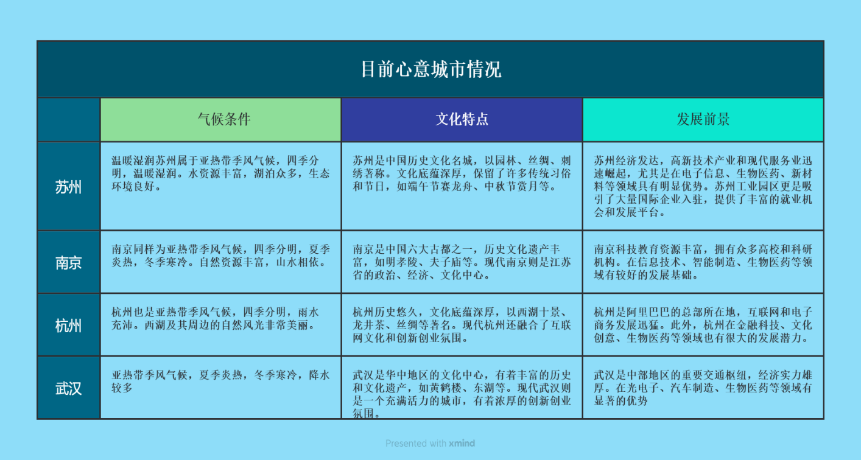

图表 1 目前心意城市情况

# 3 职业定位

在准确地对自己和环境做出了分析之后，确定适合自己行业和有实现可能的职业发展目标。职业定位时要注意与自己的自然条件、知识背景、技能特长、性格特点、兴趣爱好是否匹配，考虑与自己所处的环境是否相适应。职业定位决定了职业发展中的行为和结果，是制定职业生涯规划的关键，应当科学合理，具有可行性。

职业定位包括：

## 3.1 行业领域定位与理由

计算机行业是当前最具发展潜力的行业之一，拥有广阔的就业市场和高薪待遇。个人对计算机技术有浓厚的兴趣和热情，希望在这个领域深造和发展。

## 3.2 职业岗位起点定位与理由

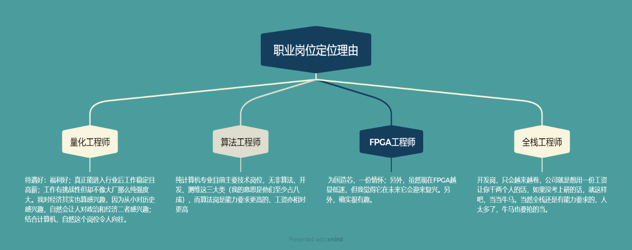

图表 2 心仪职业岗位

作为一名计算机专业的大二学生，我对未来的职业选择进行了深入思考，并初步确定了一些潜在的职业方向。这些方向包括量化工程师、算法工程师、FPGA工程师和全栈工程师等。虽然我列出了多个具体岗位，但我并不认为自己一定会在未来从事某一个特定的岗位，而是更倾向于在某一类岗位中发展。

这些岗位的共同点在于它们都要求扎实的基础知识和强大的“造轮子”能力。无论是量化工程师需要运用数学模型分析市场，还是算法工程师需要设计和优化算法，抑或是FPGA工程师在硬件设计中实现复杂逻辑，亦或是全栈工程师在前后端开发中灵活应对，这些都强调了基础知识的重要性和创新能力的必要性。我的职业目标是成为能够创造和实现新技术的人，而不仅仅是依赖现有工具和技术的“使用者”。

在这个快速发展的技术时代，职业岗位的性质和需求也在不断变化。因此，我希望能够在职业生涯中保持灵活性，适应不同的岗位需求。我的目标是不断提升自己的技术能力和解决问题的能力，以便在未来能够在这些岗位中自由切换，抓住更多的机会。

## 3.3 职业目标与可行性分析

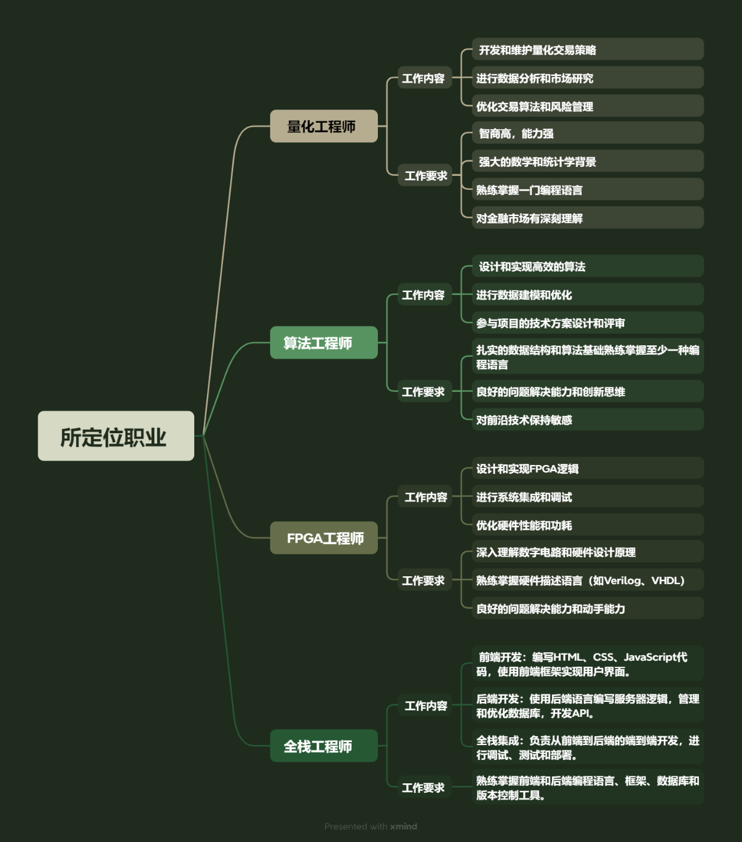

图表 3 心仪职业岗位工作内容与工作要求

1. 短期目标（大学4年）

打好数理、算法以及编程开发的基础，深度掌握C/C++以及Python，前后端开发可以根据兴趣搭建个人网站练手，同理，嵌入式或者FPGA的开发板可以根据兴趣玩一玩，提高实践能力。根据职业规划，基本确定需要继续深造，所以本科一定是打好各种基础，基础是共通的，不要把太多精力放在某一种或几种框架里。经济方面，家庭给予了很大支持，父母和我也都不赞同在大学时没有经济压力为了享受类的消费放弃学习的时间去做低价的兼职。支持考研目标方向的话，现在并没有一个明确要走的方向，更多的是看大三时能力的掌握和最后试了多方向后可能会确定出来。

1. 中长期目标（5-10年）。

考上研究生后，可能说我不太可能会去走学术这条路，除非说我能考上C9的研究生才会考虑，否则肯定在硕士期间主要是就业能力培养和找实习为主，如果还能兼发一些好的论文当然是更好。如果选择走学术的话那一定是需要继续深造读博的，如果不走学术的话，实在没有太大的必要读博了，哪怕就业形势再恶化，也没有必要选择读博来拖延就业了。就业企业肯定是选择偏大型能够提供平台的大企业，哪怕薪资可以低一点，我认为第一个就业的企业的选择十分重要，其本质是对你大学及硕士期间学习成果的量化，往往互联网就业是需要连番跳槽的，第一份就业往往在之后就是学历的替代化。就业后，我可能不会因为有35岁失业风险就选择尽量往管理岗努力，因为从小到大我确实不喜欢管人也不擅长管理，我对待失业风险的形式可能是管理好薪资，做必要投资，另外是不断学习，不仅是专业知识，更是各种方法论和先进观念的学习。

# 4 实施方案

在实现职业目标的过程中，我计划充分利用学校提供的优质教育资源和实验设备，积极参与各类科技竞赛和项目实践，将理论知识转化为实际应用能力。针对自身基础薄弱的领域，我将通过系统学习和刷题训练来提升，特别是在算法、数学建模等核心领域。同时，我深知在技术行业中人际关系和技术交流的重要性，将积极参与开源社区、技术论坛和行业交流活动，建立专业人脉网络。在时间管理方面，我会建立规律的作息制度，合理分配学习、运动和休息时间，保持工作与生活的平衡。为了应对未来可能面临的职业压力，我会培养运动和阅读等健康的兴趣爱好，建立良好的压力释放机制。此外，我也会注意培养非技术能力，如沟通表达、项目管理等软实力，为将来的职业发展打下全面的基础。对于家庭关系，我会努力在追求职业目标的同时保持与家人的良好沟通，获得他们的理解和支持，让职业发展与家庭生活达到和谐统一。

考虑到技术行业快速发展的特点，我计划建立持续学习的机制，包括定期关注行业动态、参与技术培训、阅读专业书籍等。在专业技能提升方面，将采用项目驱动的学习方式，通过实际项目来巩固和扩展知识体系。在研究生阶段，我会积极寻找实习机会，提前了解行业实践，为未来就业打下基础。在工作初期，我会注重建立良好的职业声誉和工作习惯，同时保持开放和学习的心态，在技术深度和广度上持续提升，以应对行业变革带来的挑战。

# 5 评估与调整

由于影响职业生涯规划的因素很多，且大都处于动态变化之中，因此职业生涯规划应定期评估，并根据影响因素的变化和实施结果的情况及时作出调整，这样才能保证其行之有效。

## 5.1 评估时间

每学期评估一次。

## 5.2 评估内容

* 成果目标：检查自己在学习和项目实践中取得的成绩，例如课程成绩、项目成果、竞赛获奖等，确定是否达到了预期的目标。
* 经济目标：评估经济状况是否符合预期，包括奖学金、兼职收入、家庭支持等，确保经济压力不影响学习和职业发展。
* 能力目标：评估自己在核心技能方面的进步，如编程能力、算法设计、数学建模、项目管理等，确定是否达到了预定的能力水平。
* 职务目标：评估自己在实习和兼职中的表现，了解自己在实际工作中的适应能力和岗位匹配度，确定是否需要调整职业方向。

对已实现的成果总结经验，对未完成的目标分析原因，找出问题所在并制定改进措施。

## 5.3 调整原则

* 与自身情况的匹配性：确保调整后的职业规划仍然符合自己的兴趣、能力和职业倾向，避免盲目跟风。
* 与环境的适应性：关注行业发展趋势和市场需求，确保职业规划能够适应外部环境的变化，如技术更新、政策调整等。
* 操作实施的可行性：调整后的计划应具体可行，有明确的时间表和步骤，确保能够切实执行。
* 反馈机制的建立：建立有效的反馈机制，定期向导师、同学和职场前辈咨询意见，获取外部评价和建议，不断完善职业规划。